山东大学 计算机科学与技术 学院
计算机组成与设计 课程实验报告

学号：202422201082 | 姓名：孙豪阳 |  | 班级：24学堂计算机
实验题目：时序系统设计
实验学时：2 |  | 实验日期：2025.12.15
实验目的：
1.掌握计算机中时序系统的工作原理和设计方法。

实验软件和硬件环境：
1. 硬件环境：微型计算机、Windows10及以上操作系统；FPGA云实验平台。
2. 软件环境：FPGA开发工具软件Vivado。

实验原理和方法：

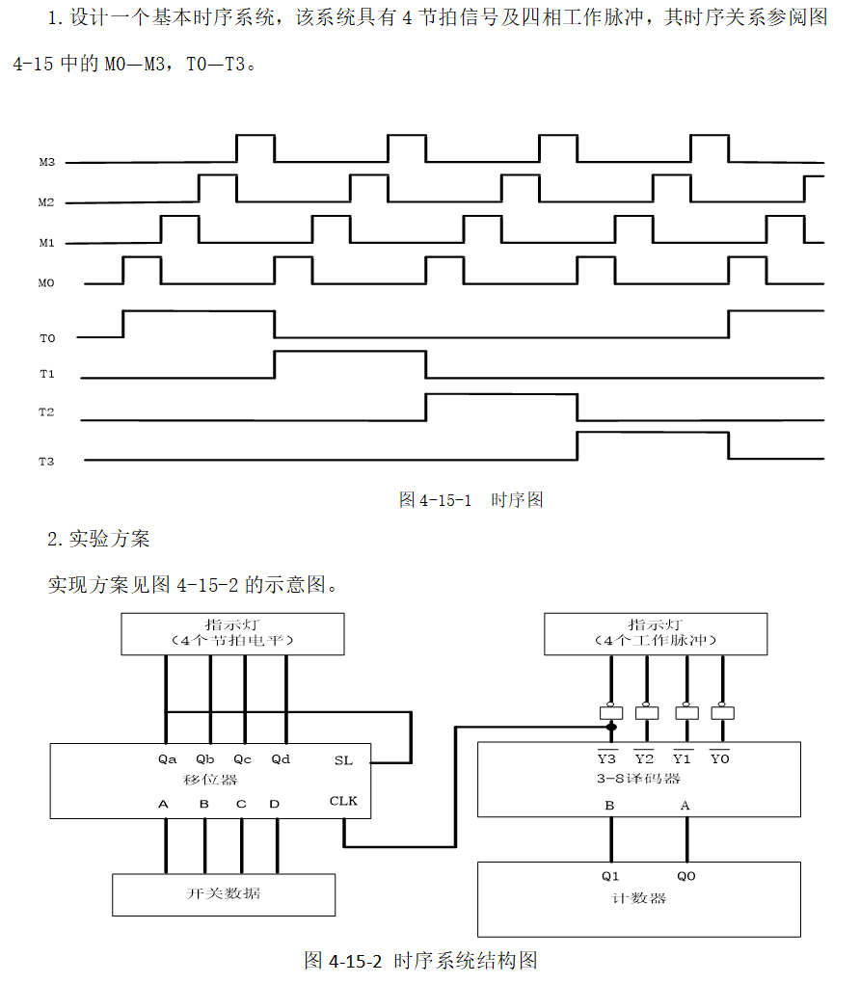

实验步骤：
- 原理图输入：根据结构图完成原理图的设计
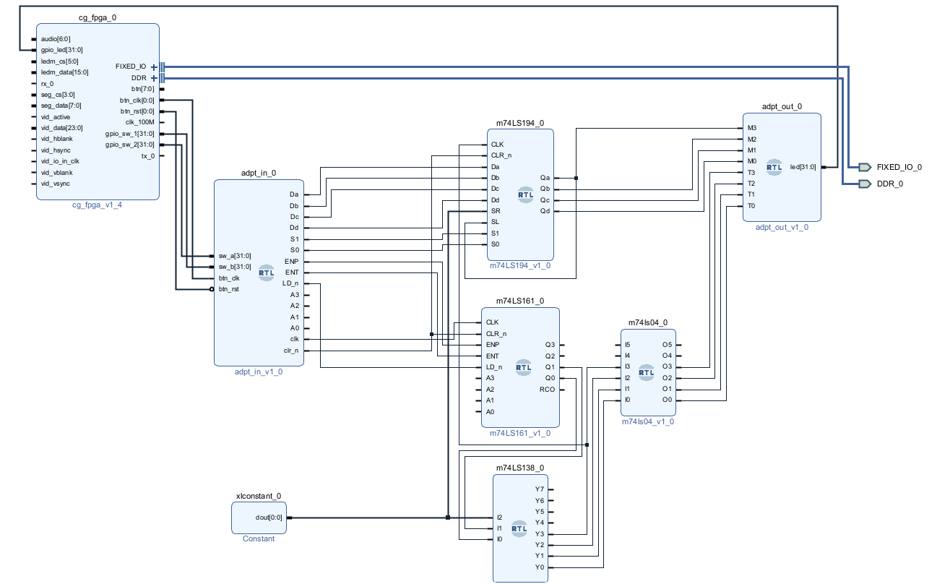
（2）进行原理图的编译

（3）登录sdu fpga 平台进行功能验证

本实验绑定管脚如下：
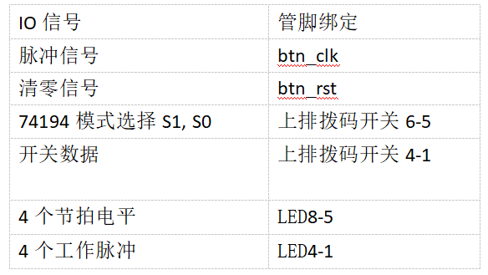

首先将我们的上排开关5，6打开，使上升沿到达的时候可以把我们初始开关数据写入。
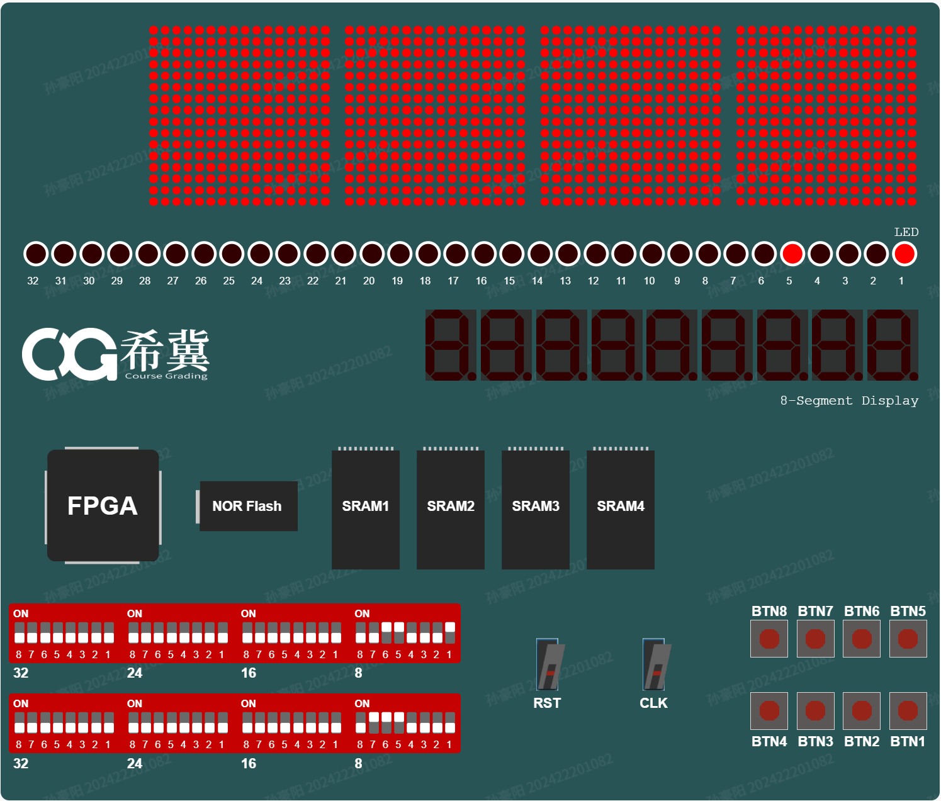‬
后续就可以将我们的上排开关5关闭，保证开关6控制移位器左移。
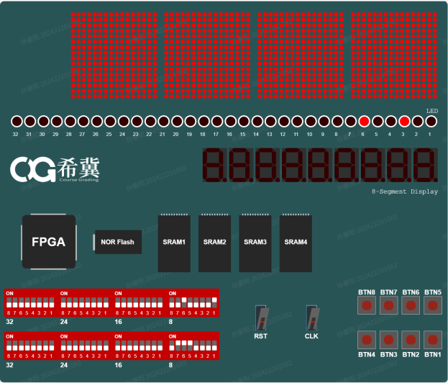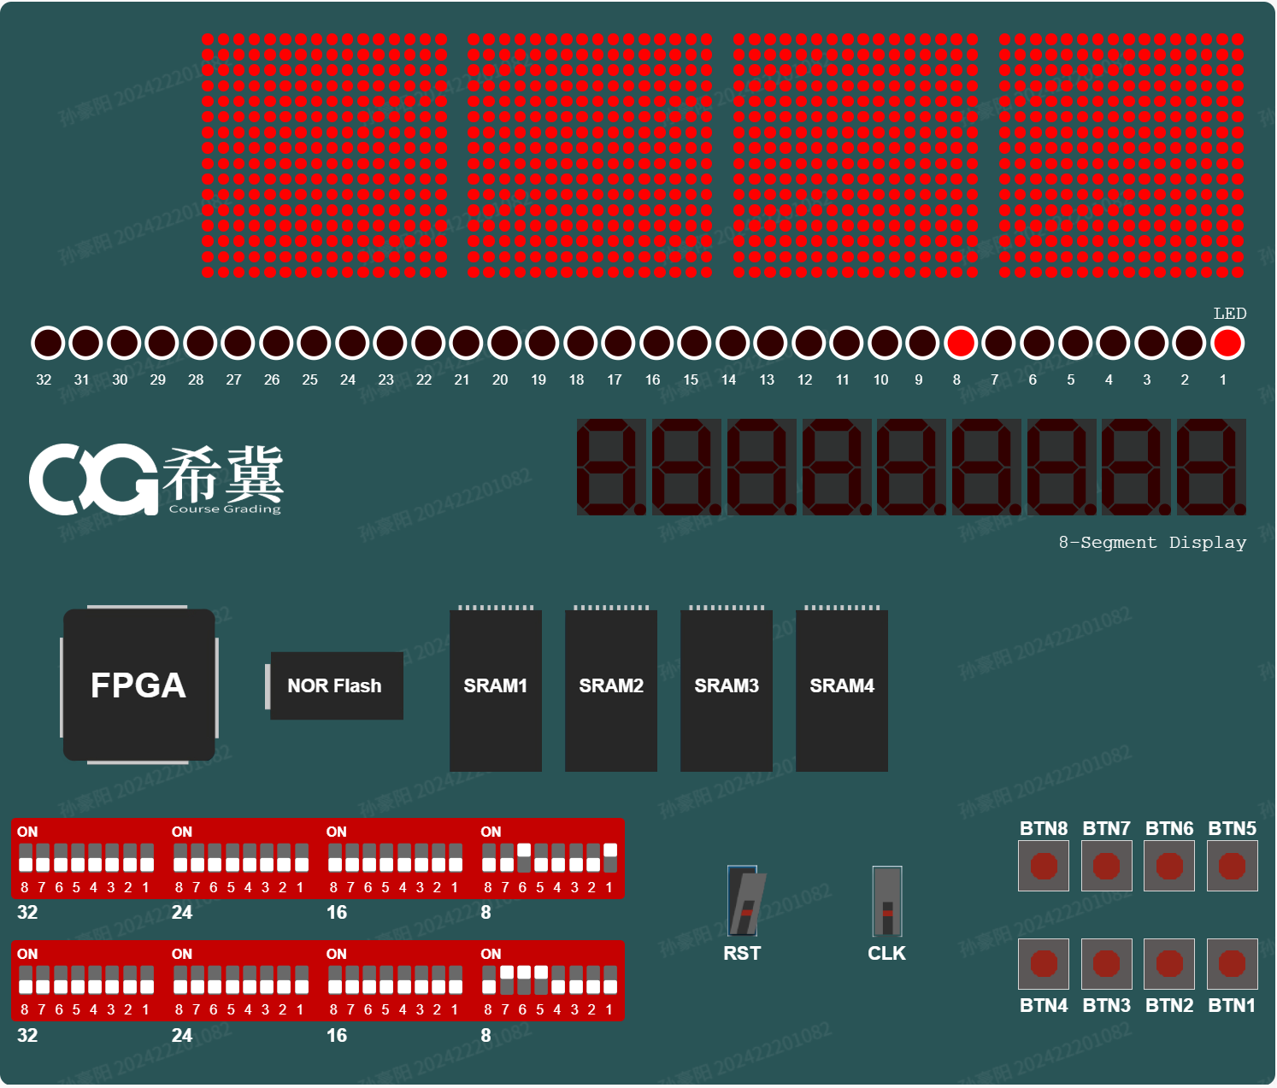
LED前4位为一个循环，循环一次后高四位左移一次。当高四位左移四次后，恢复到初始我们打入的数据继续执行循环。循环可以由下图看出。
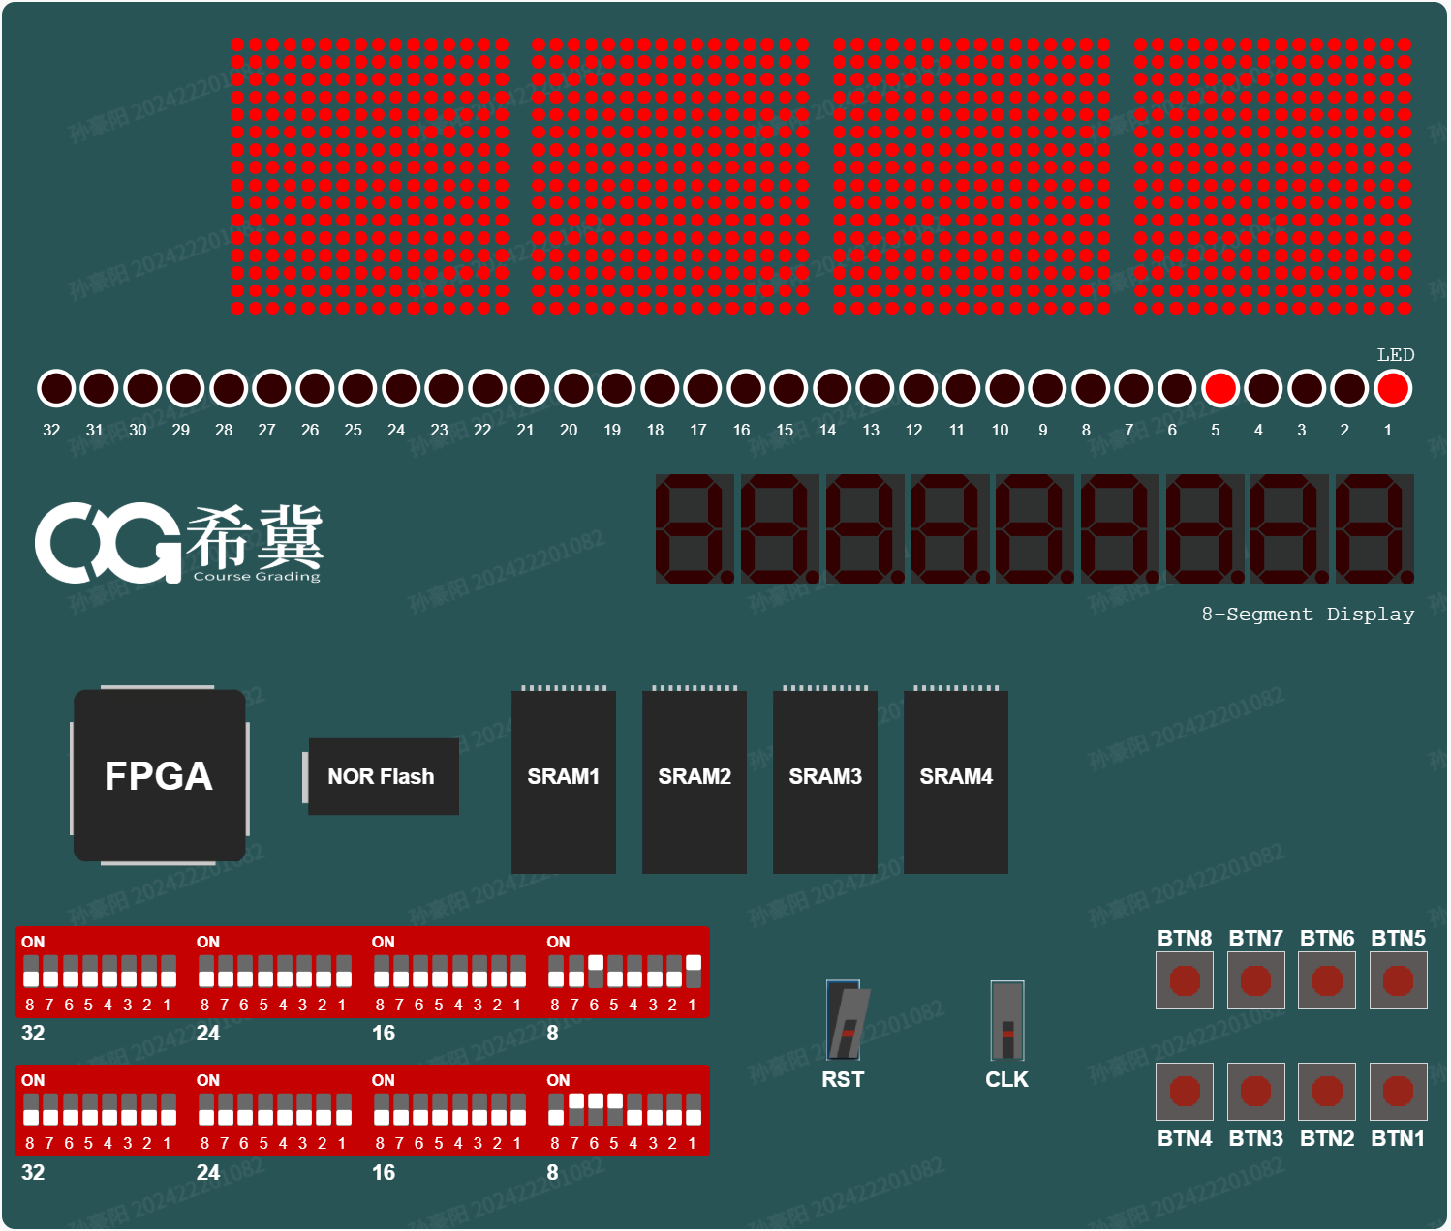
可以看到完成了循环，说明时序系统设计正确。

结论分析与体会：
这次的实验让我对于时序系统的设计原理有了更深刻的认识，同时也更深刻的了解了clk上升沿的工作原理，对译码器等器件的配合使用方式也有了更多的了解。

